Экзаменационные билеты по физике для 9 класса

за курс основной школы.

Билет № 21

- Оптика. Закон прямолинейного распространения света. Солнечные и лунные затмения.
- Закон отражения света. Закон преломления света.
- Решение задачи на определение веса тела, движущегося с ускорением по вертикали.

Оптика - отдел физики, изучающий явления и свойства света.
Закон прямолинейного распространения света - в прозрачной однородной среде свет распространяется по прямым линиям (имеет геометрический смысл). Появление понятия луч, как часть прямой, указывающей направление распространения света. Прямолинейностью распространения света объясняется образование тени и полутени.
Солнечное затмение - луна порождает при освещении солнцем сужающуюся тень и расширяющуюся полутень. Наблюдатель, находясь в полутени, видит частично закрытое Солнце, находясь в тени - вообще его не видит.
Лунное затмение - луна попадает в область земной тени или полутени.
Закон отражения света - отраженный и падающий лучи лежат в плоскости, содержащей перпендикуляр к отражающей поверхности в точке падения, и угол падения равен углу отражения.
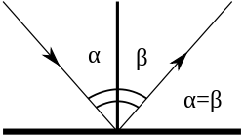
Закон преломления света - падающий и преломленный лучи, а также перпендикуляр к границе раздела двух сред, восстановленный в точке падения луча, лежат в одной плоскости. Показатель преломления среды относительно вакуума называют абсолютным показателем преломления.
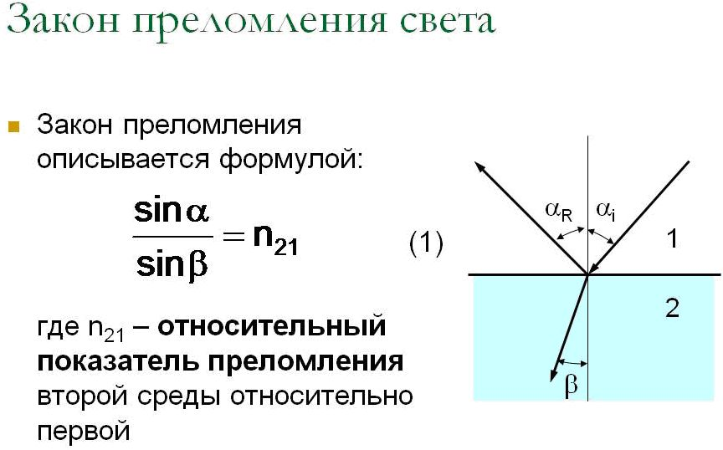
Дано:
m= 40 кг
R1= 20 м
R2 = 10 м
V1= 10м/с
V2 = 5м/с
Найти: Р1,Р2 -?
Решение:
Взаимодействие силы тяжести и центростремительного ускорения.
Р1 = m(g+a) = m(g+ v1^2/R1) = 40 *(10 + 100/20) = 600 Н
Р2 = m(g+a) = m( g- v2^2/R2) = 40*(10-25/10) = 300 Н
Ответ: P1 = 600 H; Р2 = 300 Н